Espacio Curricular: Biología
Profesora: Alejandra Tello Curso: 4° a Alumno:
Periodo extraordinario

UNIDAD 1: La célula como unidad estructural y funcional”
TEMA: respiración celular aeróbica y fermentación., membrana plasmática, transporte a través de la membrana plasmática y ATP

PUNTAJE | CRITERIOS DE EVALUACIÓN | NOTA
- 1,50 ptos  - 1,50 ptos  - 2 ptos  - 1,50 pto  - 2 pto  - 1,50 pto | Interpretación de consignas  Expresión escrita  Precisión de contenidos prolijidad

LEE CON ATENCION Y REVISA ANTES DE ENTREGAR. EXITOS!!!!!

ACTIVIDADES
- ¿Que es la respiración celular aeróbica, para que sirve y cuál es su rendimiento energético?

La respiración celular aeróbica es un proceso biológico que ocurre en las células de los seres vivos, incluyendo los humanos, y es fundamental para la producción de energía.

¿Qué es la respiración celular aeróbica?

La respiración celular aeróbica es un proceso metabólico que convierte la energía química almacenada en los nutrientes (carbohidratos, grasas y proteínas) en energía utilizable para la célula, en forma de ATP (adenosín trifosfato). Este proceso ocurre en las mitocondrias, que son los “centrales energéticas” de la célula.

La respiración celular aeróbica sirve para:

1. Producir energía en forma de ATP para las funciones celulares.
2. Oxidizar los nutrientes para liberar energía.
3. Mantener la homeostasis celular.

Rendimiento energético

El rendimiento energético de la respiración celular aeróbica es alto, ya que puede producir hasta 36-38 moléculas de ATP por molécula de glucosa (azúcar) oxidada. Esto es significativamente más eficiente que la respiración anaeróbica (sin oxígeno), que solo produce 2 moléculas de ATP por molécula de glucosa.

2- Complete el siguiente cuadro sinóptico referido a respiración celular
etapas | Lugardondeocurre |  | Sustancias nececitan | que |  | se | Productos finales
-Glicólisis  -Ciclo de krebs  -Cadena de transporte de electrones | -Citoplasma  -Mitocondrias  -Mitocondrias |  | -Glucosa. APT, NAD+  -Piruvato, CoA, NAD+, FAD  -NADH, FADH, O2 |  |  |  | - Piruvato, ATP, NADH  -APT, NADH, FADH2, CO2  -APT, H20

- ¿De qué otra manera obtiene energía una célula anaeróbica? Explique el proceso mencionando el rendimiento energético y productos finales.
Las células anaeróbicas, es decir, aquellas que no utilizan oxígeno para obtener energía, emplean procesos metabólicos alternativos para generar energía. Energía y el proceso de respiración anaeróbica:
Respiración Anaeróbica
La respiración anaeróbica es un proceso metabólico que convierte la energía química almacenada en los nutrientes en energía utilizable para la célula, sin utilizar oxígeno.
Tipos de Respiración Anaeróbica

1. Fermentación: Proceso en el que las células convierten los carbohidratos en productos finales como etanol, ácido láctico, dióxido de carbono y ATP.
2. Glicólisis anaeróbica*: Proceso similar a la glicólisis aeróbica, pero sin oxígeno.
*Proceso de Fermentación
3. La glucosa (azúcar) se convierte en piruvato.
4. El piruvato se convierte en etanol y dióxido de carbono (en levaduras) o ácido láctico (en músculos).
Rendimiento Energético
La respiración anaeróbica tiene un rendimiento energético bajo en comparación con la respiración aeróbica:

2 moléculas de ATP por molécula de glucosa

Productos Finales
1. Etanol (en levaduras)
2. Ácido láctico (en músculos)
3. Dióxido de carbono
*Ejemplos de Organismos Anaeróbicos*
4. Levaduras
5. Bacterias anaeróbicas (como Clostridium)
6. Algunos protozoos

En resumen, las células anaeróbicas obtienen energía a través de la fermentación o glicólisis anaeróbica, con un rendimiento energético bajo y productos finales como etanol, ácido láctico y dióxido de carbono.
- ¿Que es el ATP, como está formado y que función tiene?
El ATP (Adenosín Trifosfato) es una molécula fundamental para la vida, ya que es la principal fuente de energía química para las células.
Formación del ATP

El ATP está formado por:

1. *Adenina (base nitrogenada)*
2. *Ribosa (azúcar de cinco carbonos)*
3. *Tres grupos fosfato (PO4)*
*Estructura del ATP*

El ATP tiene varias funciones:

1. Almacén de energía: El ATP almacena energía química que se libera cuando se rompe el enlace fosfato.
2. Transferencia de energía: El ATP transfiere energía a las moléculas que requieren energía para realizar funciones celulares.
3. Reacciones químicas: El ATP participa en diversas reacciones químicas celulares, como la síntesis de moléculas y la activación de enzimas.
4. Transporte de iones: El ATP ayuda a transportar iones a través de las membranas celulares.

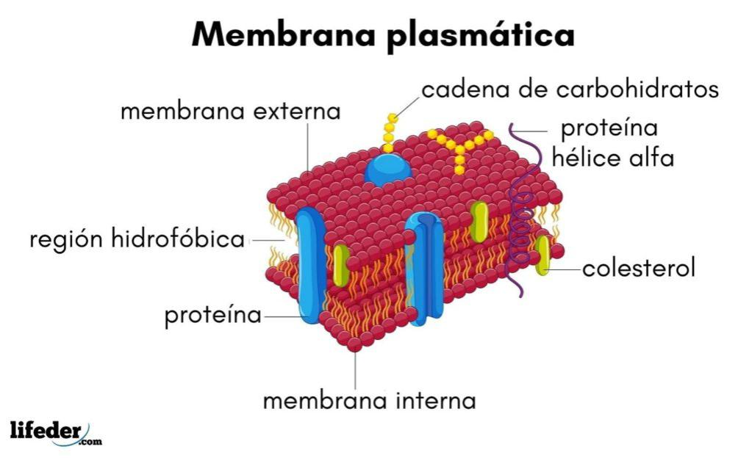
5—a en el siguiente dibujo referido a la membrana plasmática señala sus partes y explica cómo está formada b-¿cuál es su

La membrana plasmática, también conocida como membrana celular, es una capa delgada y semipermeable que rodea la célula y separa su contenido interno del entorno externo.

Formación de la membrana plasmática

La membrana plasmática se forma a partir de la síntesis de fósfolípidos y proteínas en el retículo endoplasmático y el aparato de Golgi. Luego, estas moléculas se transportan a la membrana plasmática mediante vesículas.

Funciones de la membrana plasmática

1. Control del transporte: Regula el movimiento de moléculas hacia dentro y hacia fuera de la célula.
2. Señalización celular: Receptores y proteínas de la membrana plasmática reciben y transmiten señales.
3. Reconocimiento celular: Carbohidratos y proteínas de la membrana plasmática permiten la interacción con otras células.
4. Mantenimiento de la forma celular: La membrana plasmática proporciona estructura y soporte a la célula.
5. Regulación del entorno interno: La membrana plasmática ayuda a mantener el equilibrio de iones y moléculas dentro de la célula.

- Completa el siguiente esquema referido a transporte a través de la membrana y explica y ejemplifica el transporte pasivo



transporte a traves de la
membrana
transporte .
difusion
osmosis
transporte
activo
exocitosis
Transporte a través de la membrana
Ttransporte pasivo
Difunción facilitada
Ósmosis
Transporte
Difunción simple
Transporte activo
Exocitosis constitutiva
Exocitosis regulada

